
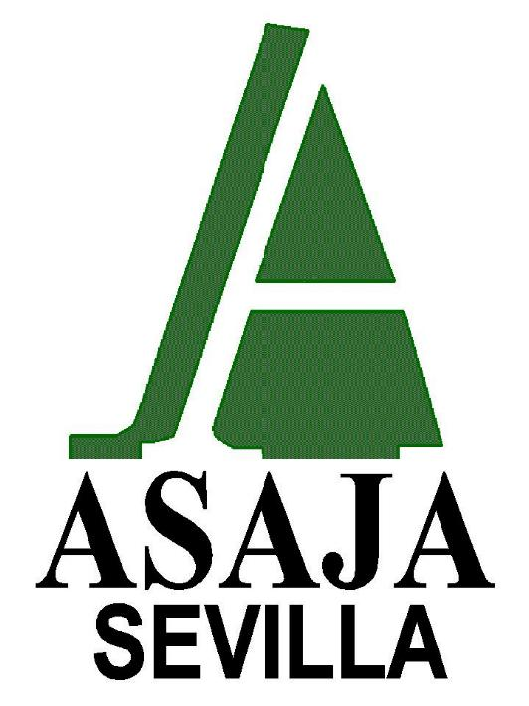

XXXV JORNADA GANADERA, FORESTAL Y DE LA DEHESA

FECHA: MIÉRCOLES, 17 DE JULIO DE 2019

LUGAR: Salón de Actos Cortijo Vistalegre (Ctra. Real de la Jara, Km. 0,5) en CAZALLA DE LA SIERRA

11.30 H. INAUGURACIÓN
Excmo. Sr. D. Sotero M. Martin Barrero. ALCALDE DEL AYUNTAMIENTO DE CAZALLA.
Ilma. Sra. Dña. Mª Isabel Solís Benjumea. DELEGADA TERRITORIAL DE AGRICULTURA, GANADERIA, PESCA Y DESARROLLO SOSTENIBLE DE LA JUNTA DE ANDALUCIA.
Sr. D. Ricardo Serra Arias. PRESIDENTE DE ASAJA SEVILLA.

CONFERENCIAS TÉCNICAS

12.00 H. INFORMACIÓN SOBRE EL SECTOR DEL PORCINO IBÉRICO

- PRESENTACIÓN DEL MANIFIESTO “EN DEFENSA DEL CERDO IBÉRICO EN EXTENSIVO”. Sr. D. Jose Manuel Roca López-Cepero. Responsable Técnico de Ganadería de ASAJA Sevilla.

REFLEXIONES SOBRE EL SECTOR:

- Representante de la Interprofesional. Sr. D. Jose Mª Molina Sánchez-Herruzo. Vocal de ASICI.

- Representante de ENTIDAD DE INSPECCIÓN. Sr. D. Francisco Caballero Morgado. Director Técnico de Certicalidad, S.L.

- Representante de AECERIBER. Sra. Dña Elena Dieguez Garbayo. Secretaria Técnica.

13.00 H. ACTUALIDAD DE LA SANIDAD ANIMAL EN LOS DISTINTOS SECTORES GANADEROS. Sr. D. Manuel Fernández Morente. Jefe de Servicio de Sanidad Animal de la Consejería de Agricultura, Ganadería, Pesca y Desarrollo Sostenible de la Junta de Andalucía.

13.30 H. PRÓXIMAS NOVEDADES EN MATERIA DE CAZA. Sr. D. Guillermo Ceballos Watling. Director del Instituto Andaluz de Caza de la Consejería de Medio Ambiente de la Junta de Andalucía.

14.00 H. INFORMACIÓN SOBRE EL SEGURO DE SEQUÍA EN PASTOS:
Sr. D. Fermín Flores Calvo. Director Territorial de AGROSEGURO en Andalucía.
Sr. D. Victor de la Cueva Pareja. Director de la Correduría de Seguros de ASAJA Sevilla. (ASEGASA).

14.30 H. CLAUSURA Y APERITIVO

ESTE DIA HABRA UNA EXPOSICIÓN DE VEHICULOS PEUGEOT PARA LOS SOCIOS DE ASAJA SEVILLA


COLABORAN:

